Contents

1/7/2019 1

Video 1

MySQL 数据库 1

1/8/2019 1

CRUD 1

Create 1

Retreive 1

Update 1

Delete 1

# 1/7/2019

## Video

从网上找到play视频的方法，好像现在的浏览器可以直接play。

在AngularJS软件中加入一个html文件，以及相关的MP4课程视频文件。

|  |
| --- |
| <!DOCTYPE html>  <html lang=*"en"*>  <head>  <meta charset=*"utf-8"*>  <title>Html5 Video Example</title>    </head>  <body>  <div >  <video width=*"640"* height=*"360"* controls>  <source type=*"video/mp4"* src=*"video/Animation.mp4"* />  </video>  </div>  </body>  </html> |

Run As Server, 选择Tomcat 9

打开浏览器，键入

<http://localhost:8080/AngularJS/video.html>



## MySQL 数据库

成功将数据库的post数据提供REST服务

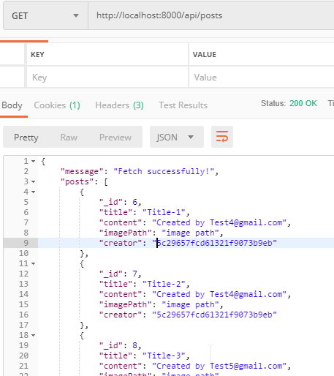

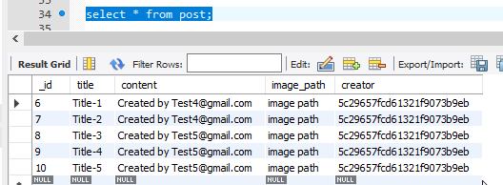

|  |
| --- |
| CREATE TABLE `post` (  `_id` int(11) NOT NULL AUTO_INCREMENT,  `title` varchar(255) DEFAULT NULL,  `content` varchar(255) DEFAULT NULL,  `image_path` varchar(255) DEFAULT NULL,  `creator` varchar(255) DEFAULT NULL,  PRIMARY KEY (`_id`)  ) ENGINE=InnoDB AUTO_INCREMENT=6 DEFAULT CHARSET=utf8mb4 COLLATE=utf8mb4_0900_ai_ci; |

最为重要的是可以在AngularJS的软件中通过RETST服务获得课程数据。

1. 启动onling-course-rest服务软件，口地址为8000
2. 修改AngularJS软件MEAN-COURSE中post.service.js文件中getPosts()功能块中的REST网址的口地址改到8000
3. 启动MEAN-COURSE🡺ng serve (Visual Studio Code—TERMINAL)
4. 打开浏览器

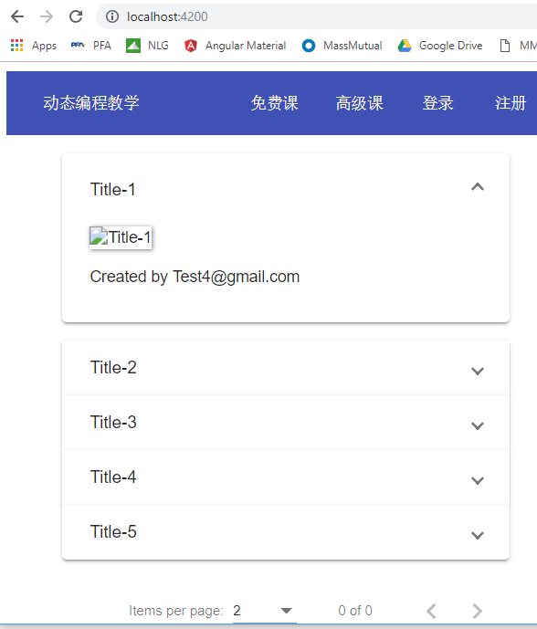

# 1/8/2019

MEAN-Course莫名其妙的在制作新课程的时候出错，返回以前的版本也不干活儿。

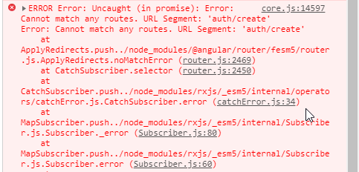

## CRUD

完成REST服务软件的创立、~~查询、修改~~、及~~删除~~功能。

### Create

|  |
| --- |
| http://localhost:8000/api/posts/ |
| {  "title": "Title-12",  "content": "Created by Test5@gmail.com",  "imagePath": "image path",  "creator": "5c29657fcd61321f9073b9eb"  } |

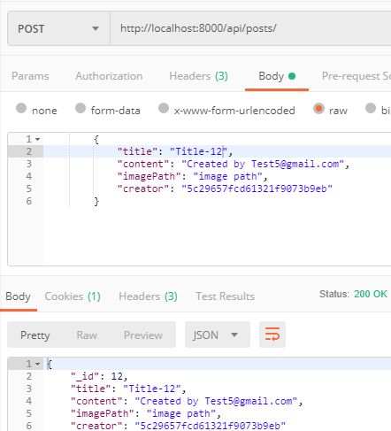

### Retreive

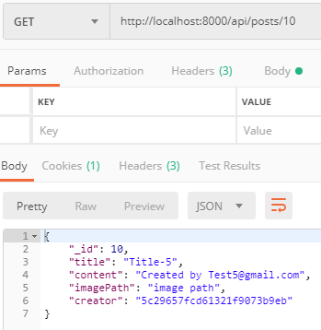

### Update

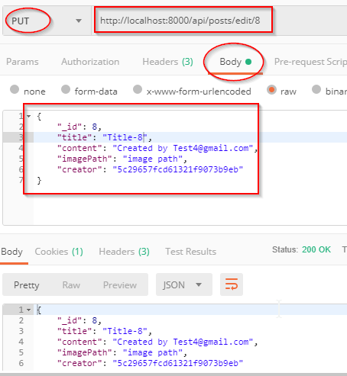

### Delete

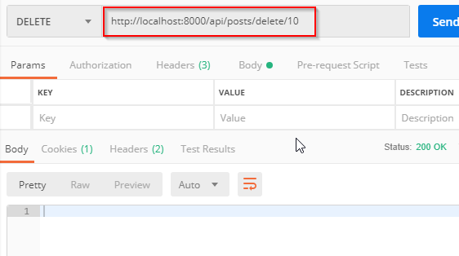

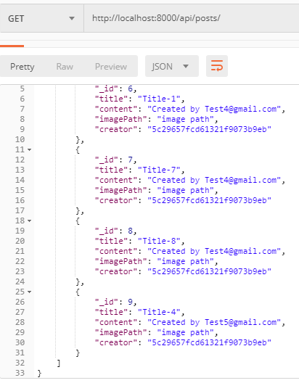

java.sql.SQLSyntaxErrorException: Table 'lesson.hibernate_sequence' doesn't exist

Solution:

@GeneratedValue(strategy=GenerationType.***IDENTITY***)

重新学习AngularJS的node服务部分。